Matemática – 9º ano – 3º bimestre

Gabarito comentado

1. alternativa c
Caso ocorra erro, observe se o aluno percebeu que a alternativa a aborda o teorema de Pitágoras, uma das relações métricas no triângulo retângulo (a soma dos quadrados das medidas dos catetos é igual ao quadrado da medida da hipotenusa).
O item b aborda esta relação métrica: em um triângulo retângulo qualquer, o produto das medidas dos catetos é igual ao produto da medida da hipotenusa pela medida da altura relativa à hipotenusa.
A alternativa c é a incorreta, pois a relação métrica correta seria: o quadrado da medida da altura relativa à hipotenusa é igual ao produto das medidas das projeções ortogonais dos catetos sobre a hipotenusa
(h ² = m ∙ n), porém, na alternativa, temos o quadrado da medida de um dos catetos.
O item d aborda esta relação métrica: em um triângulo retângulo qualquer, o quadrado da medida do cateto é igual ao produto da medida da hipotenusa pela medida da projeção ortogonal desse cateto sobre a hipotenusa.
Se julgar necessário, faça a representação de um triângulo retângulo no quadro de giz e retome com o aluno o estudo sobre as relações métricas.

2. F, V, V, V
Caso o aluno classifique a primeira afirmação como verdadeira, observe se ele reconheceu que é possível utilizar o teorema de Pitágoras para verificar se a medida da hipotenusa é 6 cm considerando as medidas dos catetos 3 cm e 4 cm. Caso o aluno tenha utilizado o teorema de Pitágoras e mesmo assim tenha classificado a primeira afirmação como verdadeira, é possível que ele tenha cometido algum equívoco nos cálculos. Nesse caso, acompanhe a resolução para identificar o engano e conclua com ele que, em um triângulo retângulo com catetos medindo 3 cm e 4 cm, a medida da hipotenusa é 5 cm. As demais alternativas são verdadeiras.
Retome a representação de um triângulo retângulo no quadro de giz e avalie cada afirmação com os alunos.

3. x = 4 cm; y = 5 cm
Os alunos podem utilizar diferentes estratégias para resolver essa questão. Se julgar oportuno, compartilhe as estratégias apresentadas. Umas delas poderia ser o teorema de Pitágoras; por exemplo, aplicando esse teorema no triângulo retângulo maior, temos:
$$6^{2}+{\left(12-x\right)}^{2}={\left(6+x\right)}^{2}$$
$$36+144-24x+x^{2}=36+12x+x^{2}$$
$$144=36x⇒x=4$$
Após calcular o valor de x e aplicando o teorema de Pitágoras no triângulo retângulo menor, temos:
$$x^{2}+3^{2}=y^{2}$$
$$4^{2}+3^{2}=y^{2}$$
$$16+9=y^{2}⇒y=5$$
Caso o aluno tenha reconhecido as estratégias, mas não obtenha a resposta esperada, acompanhe a resolução para identificar possíveis equívocos nos cálculos.
Se julgar necessário, retome o estudo sobre a aplicação do teorema de Pitágoras e a semelhança de triângulos.

4. alternativa b
Caso ocorra erro, verifique se o aluno percebeu que é possível decompor a parte cinza em quatro triângulos retângulos congruentes e usar o teorema de Pitágoras para calcular o valor de $x$, que corresponde à medida de um dos catetos do triângulo. Assim, obtemos: $x$ = 9 cm
Determinando o valor de $x$, o aluno pode concluir que o quadrado maior tem lado medindo 21 cm. Verifique se o aluno percebeu que, para obter a área da parte cinza, ele pode calcular a área total do quadrado maior e subtrair a área do quadrado menor. Observe se o aluno se recorda de que a área de um quadrado de lado de medida a pode ser calculada com a fórmula a × a. Desse modo, temos:
$$A_{cinza}=A_{quadrado maior}-A_{quadrado menor}={21}^{2}-{15}^{2}=216$$
Portanto, a área da região cinza é igual a 216 cm².
Os alunos também poderiam utilizar outras estratégias, como calcular a área de um triângulo retângulo cinza e multiplicá-la por 4. Se julgar oportuno, compartilhe as diferentes estratégias apresentadas.

5. x = 4
Caso ocorra erro, verifique se o aluno percebeu que é possível usar o teorema de Tales para calcular o valor de $x$, pois temos um feixe de retas paralelas cortadas por retas transversais. Se julgar necessário, retome com o aluno que, nesses casos, as medidas dos segmentos determinados sobre a primeira reta transversal são proporcionais às medidas dos segmentos correspondentes determinados sobre a segunda transversal. Logo:
$$\frac{\left(x+1\right)}{\left(x+6\right)}= \frac{x}{8}$$
$$8x+8=x^{2}+6x$$
$$x^{2}-2x-8=0$$
Resolvendo a equação de 2º grau, espera-se que o aluno encontre os valores 4 e –2 e conclua que, como $x$ é uma medida, então é igual a 4$x$, descartando a solução negativa.
Se julgar necessário, retome o estudo sobre a aplicação das relações de proporcionalidade envolvendo retas paralelas cortadas por retas transversais.

6. alternativa d
Caso ocorra erro, verifique se o aluno percebeu que poderia calcular a média aritmética das coordenadas dos pontos A e B para determinar o par ordenado do ponto médio M. É possível que ele cometa um equívoco ao realizar a adição envolvendo número negativo e, por isso, assinale a alternativa a. Nesse caso, solicite a ele que represente no plano cartesiano o ponto com essas coordenadas e questione se ele pertence ao
segmento $\overline{AB}$ e se o divide em dois segmentos de mesma medida. Se julgar necessário, retome como determinar o ponto médio de um segmento de reta e a distância entre dois pontos quaisquer, dadas as coordenadas desses pontos no plano cartesiano.

7. a e b
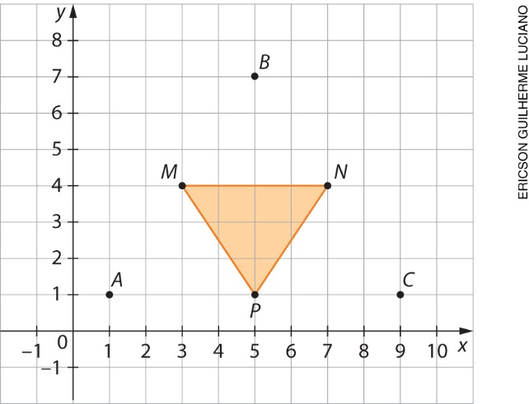

c) 6 unidades de área
No item a, verifique se, a cada par de pontos, o aluno calculou a média aritmética de suas coordenadas para identificar a localização do ponto médio.
No item b, espera-se que o aluno obtenha a representação de um triângulo.
No item c, espera-se que o aluno represente um triângulo e utilize as coordenadas dos seus vértices para calcular a medida da base e a da altura e, depois, calcular a área.
Se julgar necessário, retome como determinar o ponto médio de um segmento de reta e a distância entre dois pontos quaisquer, dadas as coordenadas desses pontos no plano cartesiano, e como utilizar esse conhecimento para calcular a área de figuras planas representadas no plano cartesiano.

8. alternativa d
Caso ocorra erro, verifique se o aluno percebeu que os ângulos $\hat{T}$ e $\hat{V}$ são ângulos inscritos, pois seus vértices são pontos da circunferência e seus lados são secantes à circunferência,
e determinam o mesmo arco na circunferência, portanto, eles têm medidas iguais.
Se julgar necessário, retome o estudo sobre relações entre arcos e ângulos inscritos na circunferência.

9. alternativa c
Caso ocorra erro, verifique se o aluno reconheceu a relação entre as medidas do ângulo inscrito e do ângulo central representados na figura, concluindo que a medida do ângulo inscrito é igual à metade da medida do ângulo central. Se o aluno reconheceu essa relação, mas não alcançou a resposta esperada, é possível que ele tenha cometido algum equívoco nos cálculos. Nesse caso, acompanhe a resolução para identificar possíveis enganos. Se julgar necessário, retome o estudo sobre as relações entre arcos, ângulos centrais e ângulos inscritos na circunferência.

10. Espera-se que, usando as próprias palavras, o aluno responda que traçou uma circunferência de raio medindo 4 cm; depois, com a abertura do compasso igual à medida do raio da circunferência, dividiu a circunferência em 6 partes e, por fim, ligou os pontos adjacentes com segmentos de reta usando a régua como suporte.
Acompanhe a resolução dessa atividade para identificar possíveis equívocos na representação do hexágono. Se julgar necessário, destaque que todo polígono regular pode ser inscrito em uma circunferência.

